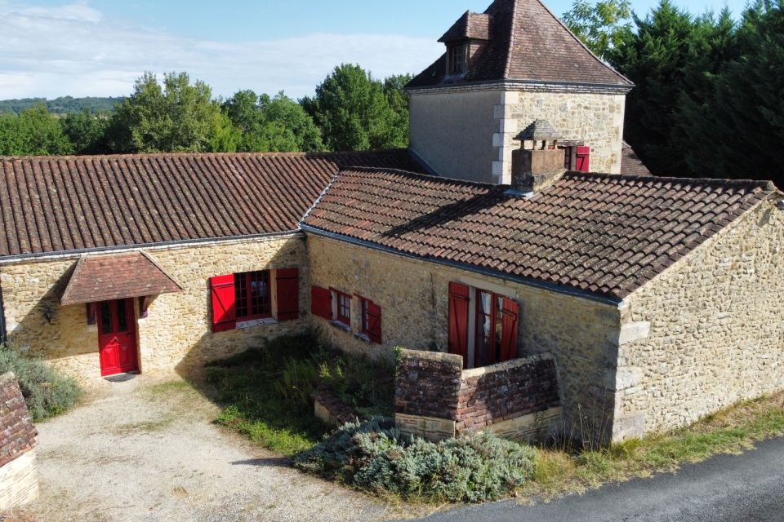

Région BELVE AP2436
Maison Ancienne

371 000 € H.A.I *

* Prix honoraires exclus : 350 000 €
* Honoraires charge acquéreur : 0 TTC

Le bout du monde n'est pas loin, mais le golf 18 trous est à porté de driver, un peu plus bas. Calme dans un cadre naturel préservé. Maison spacieuse, agréable à vivre, confortable et économique (DPE classé D). Quatre chambres, grande réception, petit salon. La piscine vient compléter cet ensemble authentique. En position dominante avec belle vue, ainsi que ces 4 000m2 de terrain Visite virtuelle disponible sur demande

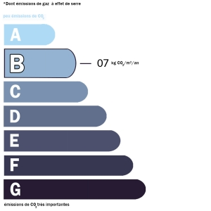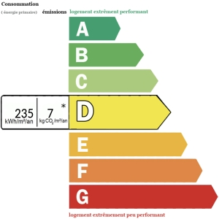

Date de réalisation DPE : 07/09/2022
Montant estimé des dépenses annuelles d’énergie pour un usage standard entre : 2195€ et 2969€ prix moyens des énergies indexés au 01/01/2021 abonnements compris

